Cài tailwind css
npm install -D tailwindcss postcss autoprefixer
Xem Chi tiết cấu hỉnh tailwind
npx tailwindcss init -full
npx tailwindcss init

Hướng dẫn sử dụng
Container: giới hạn 1 khối với kích thước, thay đổi theo kích thước màn hình
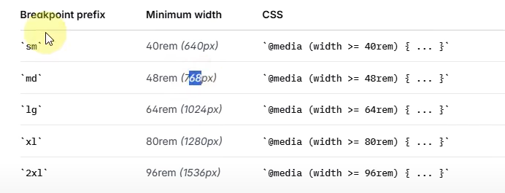
Color: cú pháp prefix-color-shape
- prefix:
bg, text, decoration, border, outline, shadow
- color:
text-[#ff2547]
text-[rgb(0,0,255)]
text, font
text-base, text-sm, text-lg,
uppercase, lowercase
font-bold, font-semibold, font-light
padding:
p-0, pl-1, pr-1, pt-1, pb-1
margin:
m-0, ml-1, mr-1, mt-1, mb-1
mx-auto: tự động căn giữa
border:
border-1, border-l-1, border-r-1, border-t-1, border-b-1
border-<color>-<size>: border-red-500
Flex:
Flex
Justify-content,

